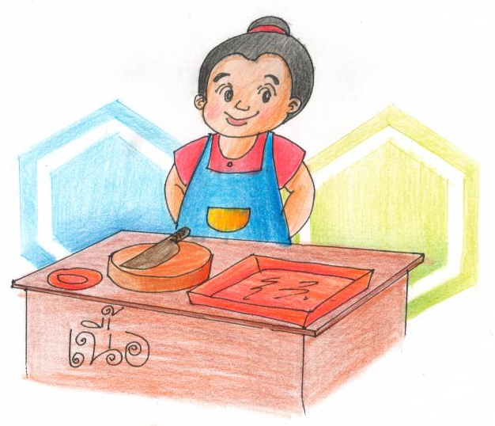

ป้าเย็นเป็นแม่ค้า ป้าขายเนื้อสด
ป้าขายจนหมด เนื้อสดขายดี

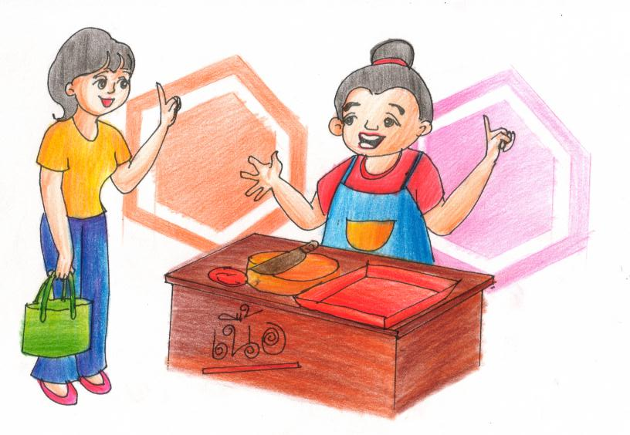

ป้ามีนิสัย ใจคอน่ารัก
ยิ้มแย้มทายทัก รู้จักลูกค้า

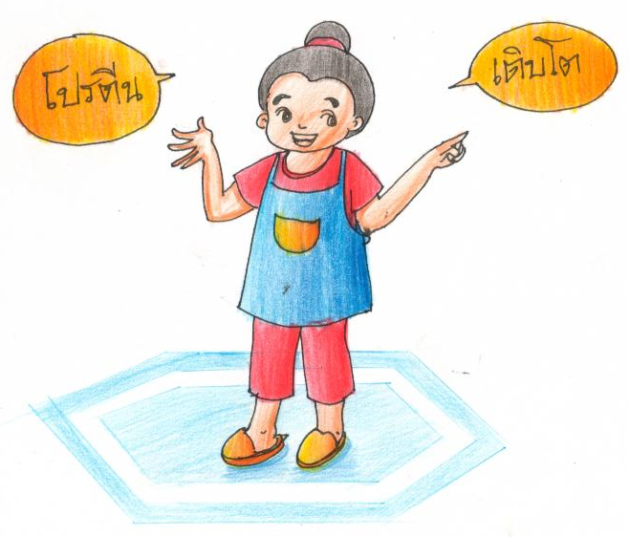

ป้าบอกขายเนื้อ เชื่อมีโปรตีน
เด็กกินแล้วดี มีการเติบโต

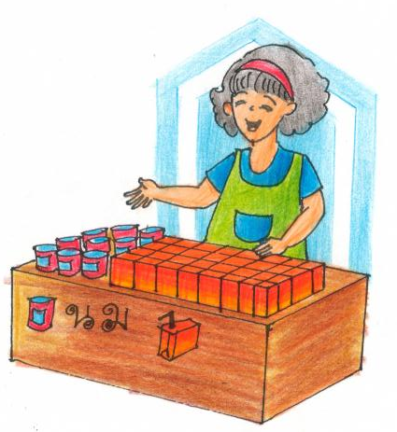

พี่สายขายนม พี่สายขายดี
นมมีหลายรส นมสดนมเปรี้ยว

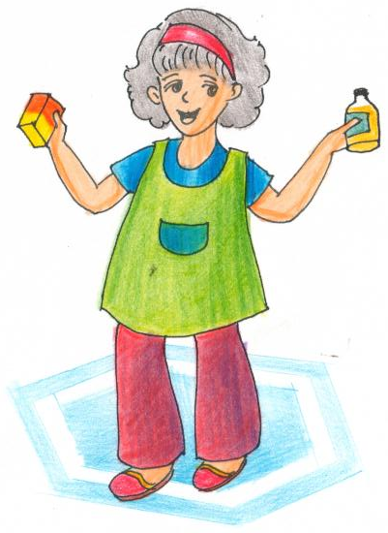

นมหวานอร่อยเชียว อีกรสช็อกโกแลต
แถมด้วยโยเกิรต์ รสเลิศทั้งร้าน

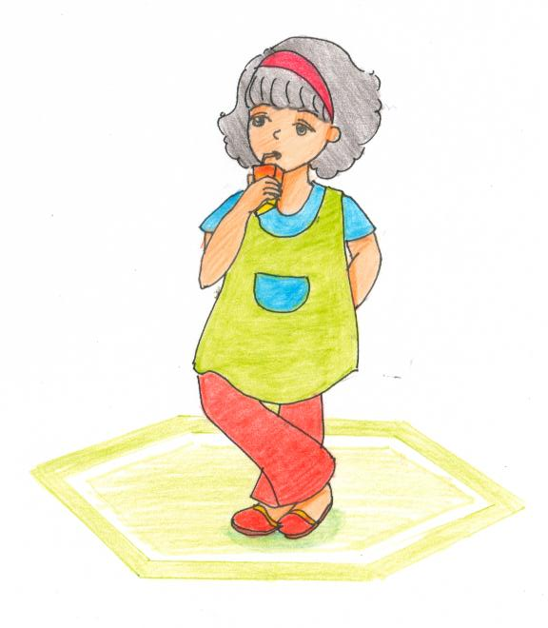

พี่สายดื่มนม นมมีแคลเซียม

นมรสยอดเยี่ยม แคลเซียมบำรุงกระดูก

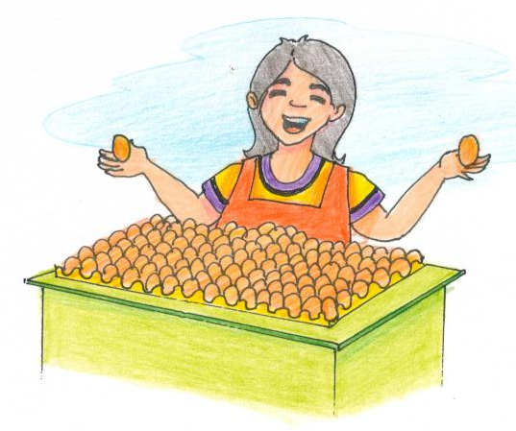

น้ากำไลขายไข่ ไข่เป็ด ไข่ไก่
น้ากำไลขายไข่ ได้กำไรงาม

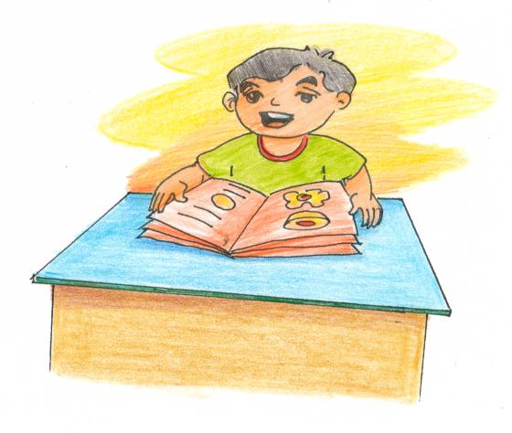

หนูอ่านหนังสือ ชื่อคุณค่าของไข่
แม้ใบไม่ใหญ่ ให้คุณค่ามากมาย

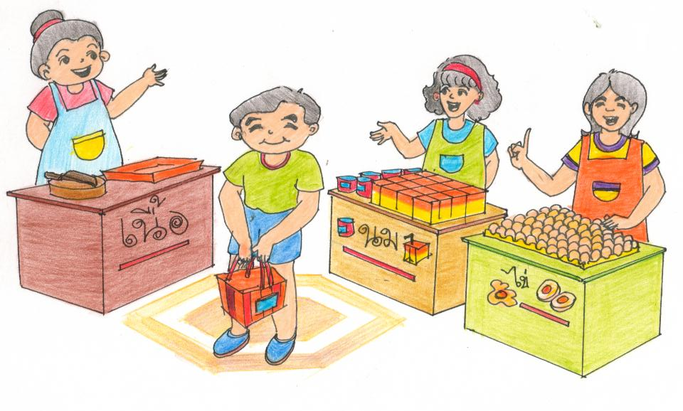

คนขายไข่ เนื้อ นม ชมทุกคนที่ซื้อ
คือลูกค้าน่ารัก รู้จักบำรุงสุขภาพ

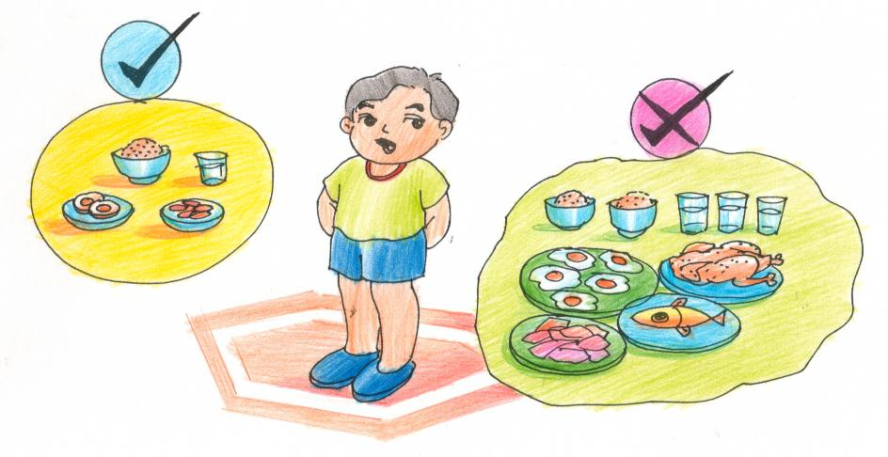

แต่การเติบใหญ่ ทั้งไข่ นม เนื้อ
ไม่กินเหลือเฟือ ให้เหมาะร่างกาย

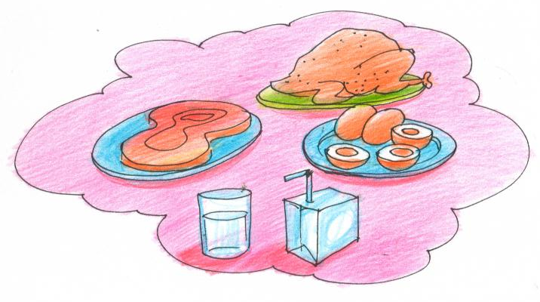

เนื้อ นม ไข่ ใครกินก็ดี
มีแต่ประโยชน์ ไม่มีโทษต่อเรา

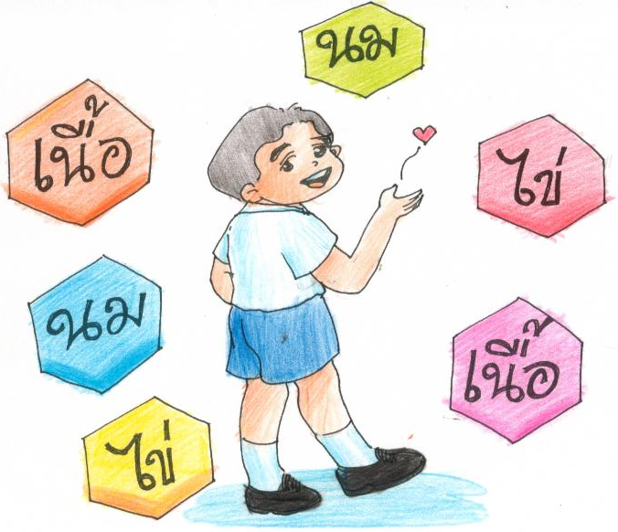

ฉันขอเชิญชวน ทุกคนดื่มนม
กินเนื้อและไข่ เติบใหญ่แข็งแรง

